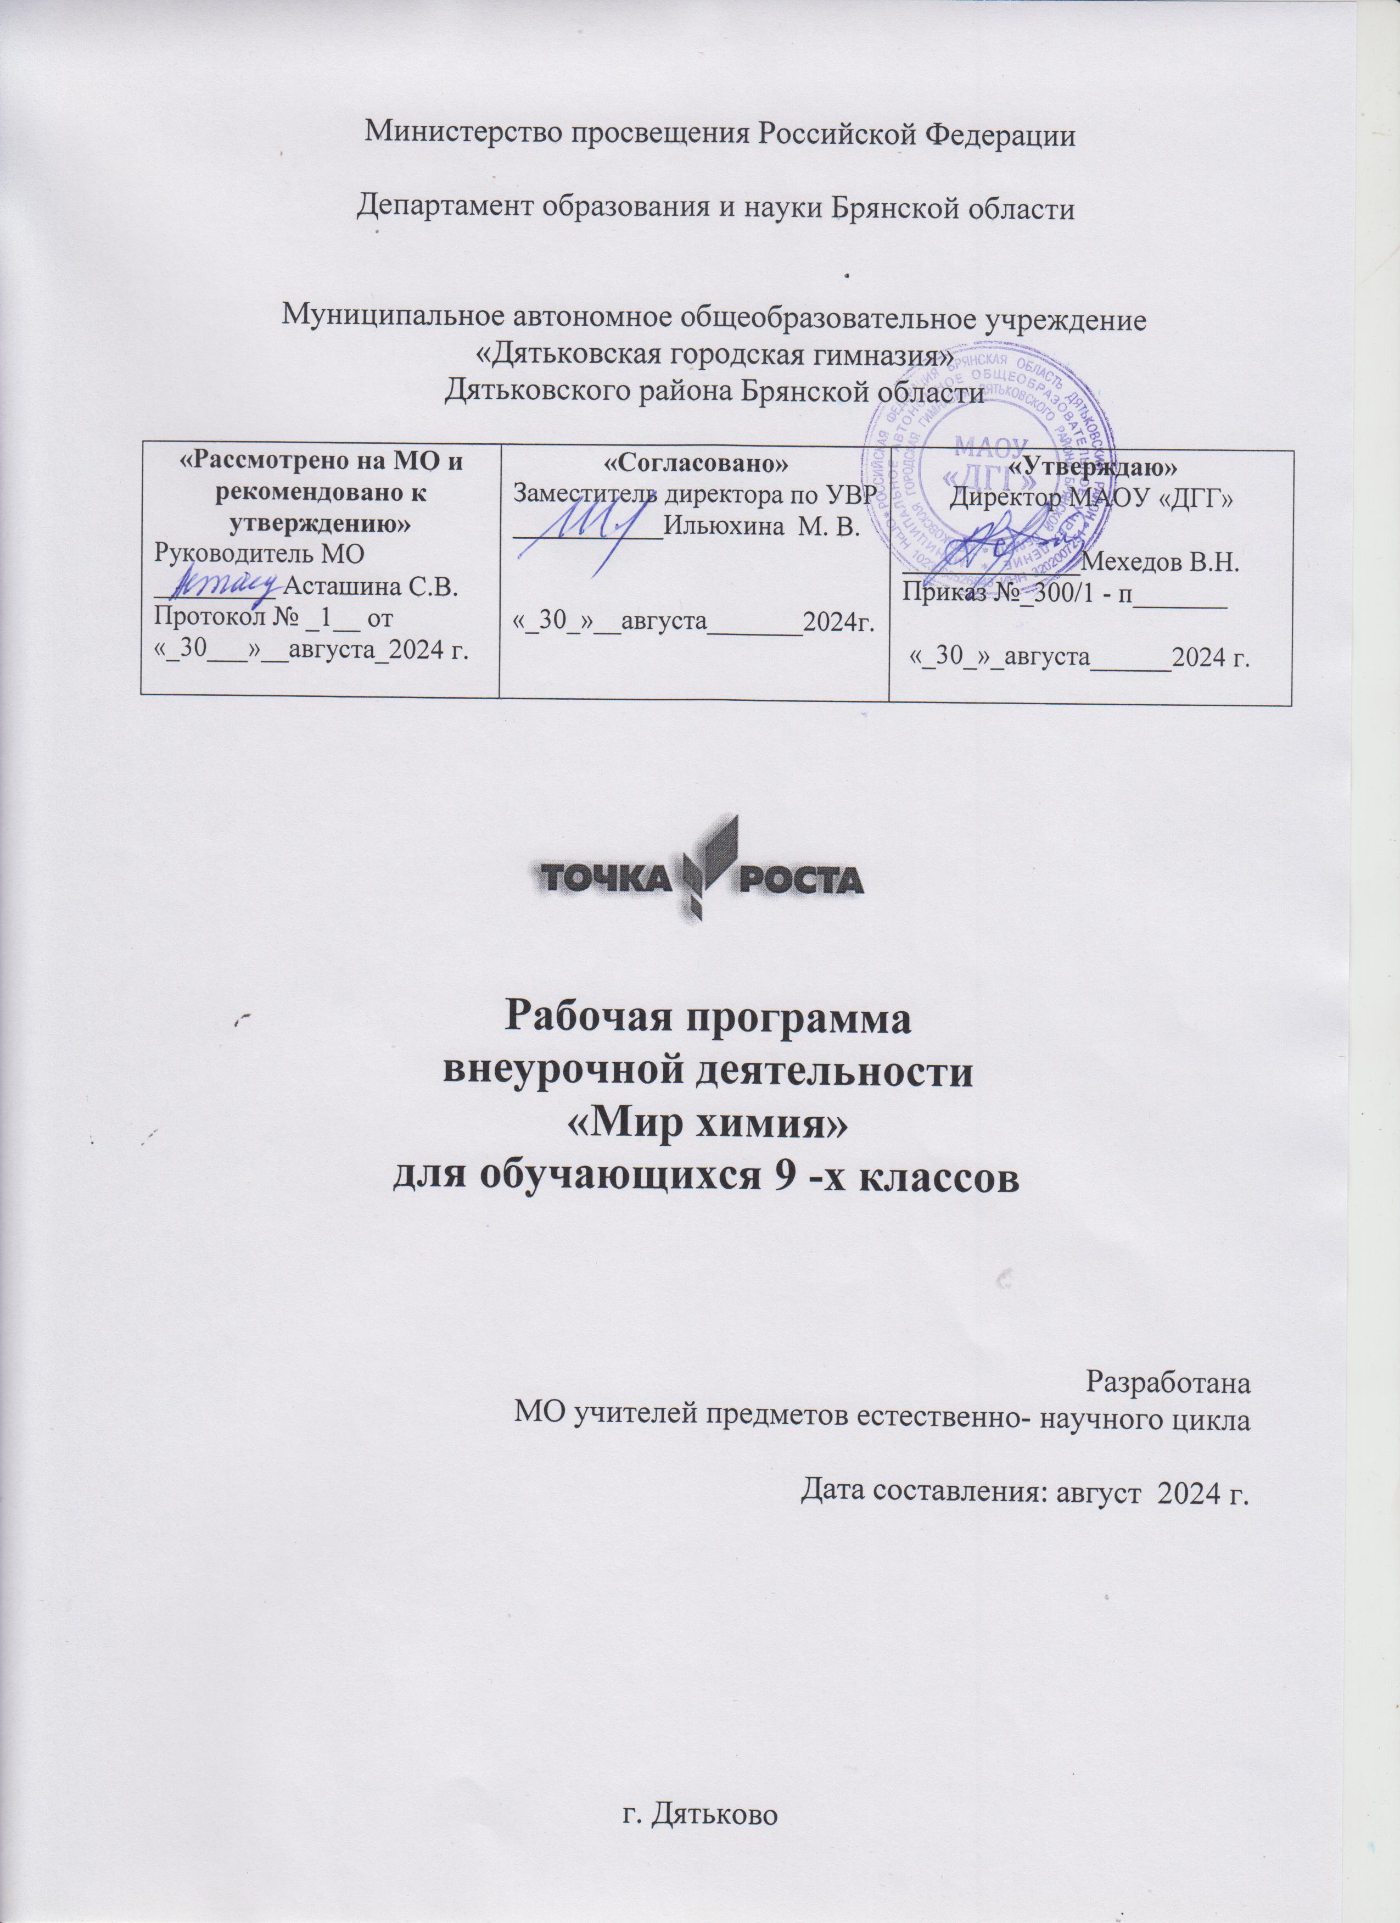

***Планируемые результаты освоения курса***

Освоение программы внеурочной деятельности обучающимися позволит получить следующие результаты:

*Личностными результатами* являются:

* в ценностно-ориентационной сфере: чувство гордости за российскую науку, отношение к труду, целеустремленность, самоконтроль и самооценка;
* в трудовой сфере: готовность к осознанному выбору дальнейшей образовательной траектории;
* в познавательной сфере: мотивация учения, умение управлять своей познавательной деятельности.

*Предметными результатами* освоения программы являются:

в познавательной сфере:

* описывать демонстрационные и самостоятельно проведенные химические эксперименты; классифицировать изученные объекты и явления;
* давать определения изученных понятий;
* описывать и различать изученные вещества, применяемые в повседневной жизни;
* структурировать изученный материал и химическую информацию, полученную из других источников;
* делать выводы и умозаключения из наблюдений; безопасно обращаться веществами. в трудовой сфере:
* планировать и осуществлять самостоятельную работу по повторению и освоению теоретической части,
* планировать и проводить химический эксперимент; использовать вещества в соответствии с их предназначением и свойствами.

в ценностно-ориентационной сфере:

* анализировать и оценивать последствия для окружающей среды бытовой и производственной деятельности человека.

в сфере безопасности жизнедеятельности:

* оказывать первую помощь при отравлениях, ожогах и других травмах, связанных с веществами и лабораторным оборудованием.

*Метапредметными результатами* являются:

* умение определять средства, генерировать идеи, необходимые для их реализации;
* владение универсальными естественнонаучными способами деятельности: измерение, наблюдение, эксперимент, учебное исследование;
* умение определять цели и задачи деятельности, выбирать средства реализации цели и применять их на практике;
* использовать различные источники для получения химической информации. В сфере развития личностных универсальных учебных действий в рамках: *Когнитивного компонента* будут сформированы:
* экологическое сознание, признание высокой ценности жизни во всех ее проявлениях; правил поведения в чрезвычайных ситуациях;
* основы социально-критического мышления, ориентация в особенностях социальных отношений и взаимодействий.

*Деятельностного компонента* будут сформированы:

* умение вести диалог на основе равноправных отношений и взаимного уважения и принятия;
* устойчивый познавательный интерес и становление смыслообразующей функции познавательного мотива;
* готовность выбора профильного образования.

*Ценностного и эмоционального компонентов* будет сформирована:

* потребность в самовыражении и самореализации, социальном признании. Обучающийся получит возможность для формирования:
* готовности к самообразованию и самовоспитанию;
* выраженной устойчивой учебно-познавательной мотивации и интереса к учению. В сфере развития *регулятивных универсальных учебных действий* обучающийся Научится:
* самостоятельно анализировать условия достижения цели на основе учета выделенных учителем ориентиров действия в новом учебном материале;
* целеполаганию, включая постановку новых целей, преобразование практической задачи в познавательную;
* планировать пути достижения целей. Получить возможность научиться:
* при планировании достижения целей самостоятельно и адекватно учитывать условия и средства их достижения;
* самостоятельно ставить новые учебные цели и задачи.

В сфере развития *познавательных универсальных учебных действий* обучающийся Научится:

* проводить наблюдения и эксперимент под руководством учителя;
* основам реализации проектно-исследовательской деятельности;
* осуществлять расширенный поиск информации с использованием ресурсов библиотек и интернета.

Получит возможность научиться:

* самостоятельно проводить исследования на основе применения методов наблюдения и эксперимента;
* ставить проблему, аргументировать ее актуальность;
* организовать исследование с целью проверки гипотезы;
* выдвигать гипотезы о связях и закономерностях процессов;
* делать умозаключения и выводы на основе аргументации.

В сфере развития *коммуникативных универсальных учебных действий* обучающийся научится:

* адекватно использовать речевые средства для решения различных коммуникативных задач; владеть устной и письменной речью;
* адекватно использовать речь для планирования и регуляции своей деятельности;
* организовывать и планировать учебное сотрудничество с учителем и сверстниками;
* строить монологическое контекстное высказывание;
* интегрироваться в группу сверстников и строить продуктивное взаимодействие со сверстниками и взрослыми.

Получить возможность научиться:

* оказывать поддержку и содействие тем, от кого зависит достижение цели в совместной деятельности;
* брать на себя инициативу в организации совместного действия.

# Содержание курса внеурочной деятельности класс

|  |  |
| --- | --- |
| **№ п/п** | **Название раздела (содержание раздела)** |
|  | **Вещества (3ч)** |
| Немного из истории химии. Химия вчера, сегодня, завтра(1). Вещество, физические свойства веществ. (1)Отличие чистых веществ от смесей. Способы разделения смесей.(1)   * Практическая работа №1 «Чистые вещества и смеси» * Практическая работа №2 «Очистка воды от растворимых примесей» | |
| **Химические реакции (6ч)** | |
| Признаки химических реакций(1). Классификация химических реакций по различным признакам(1). Электролитическая диссоциация(1). Электролиты и неэлектролиты(1). Реакции ионного обмена(1). Окислительно-восстановительные реакции. Окислители и восстановители(1).   * Практическая работа № 3 «Сильные и слабые электролиты» * Практическая работа № 4 «Электролитическая диссоциация» * Практическая работа №5 «Влияние температуры на диссоциацию» * Практическая работа №6 «Влияние концентрации раствора на диссоциацию» * Практическая работа №7 «Влияние растворителя на диссоциацию» | |
| **Металлы (10 ч)** | |
| Характеристика металлов главных подгрупп и их соединений(1).  Общая характеристика металлов главных подгрупп I-III групп в связи с их положением в периодической системе химических элементов Д.И. Менделеева и особенности строения их атомов(1). Характерные химические свойства простых веществ и соединений металлов  - щелочных, щелочноземельных(1). Характеристика переходных элементов - меди, железа, алюминия по их положению в периодической системе химических элементов Д.И. Менделеева и особенностям строения их атомов.(1) Металлы в природе: руды чёрных, цветных, драгоценных металлов(1). Характерные металлические, физические и химические свойства, внутреннее строение металлов(1). Понятие активных и пассивных металлов. Польза и вред металлов для человека.(1)  Электрохимический ряд напряжений металлов(1). Коррозия металлов. Механизм коррозии металлов. Классификация коррозии металлов. Способы защиты от коррозии.(1) Антикоррозийные покрытия. Сплавы. Реакции ОВР с участием металлов и их соединений.(1)   * Практическая работа №8 «Изучение физических свойств металлов» * Практическая работа №9 «Взаимодействие металлов с серной кислотой» Практическая работа №10 «Вытеснение металлов из солей. Замещение меди в растворе хлорида меди железом». * Практическая работа №11 «Экзотермические реакции» * Практическая работа № 12 «Эндотермические реакции» * Практическая работа № 13 «Качественные реакции на ионы металлов» * Практическая работа № 14 «Получение аммиака» * Практическая работа № 15 «Изучение свойств аммиака» * Практическая работа № 16 «Получение соляной кислоты» * Практическая работа № 17 «Изучение свойств соляной кислоты» | |

|  |
| --- |
| * Практическая работа № 18 «Получение углекислого газа» * Практическая работа № 19 «Изучение свойств углекислого газа» * Практическая работа № 20 «Получение водорода» |
| **Неметаллы (11ч)** |
| Неметаллы в природе(1). Использование природных ресурсов.  Строение атомов неметаллов.(1) Строения молекул неметаллов(1). Физические свойства неметаллов. Состав и свойства простых веществ - неметаллов.(1)  Ряд электроотрицательности неметаллов. Химические свойства неметаллов(1). Практическая шкала электроотрицательности атомов(1). Неметаллы - окислители и восстановители.(1) Взаимодействие с простыми и сложными веществам(1). Общая характеристика неметаллов главных подгрупп IV-VII групп в связи с их положением в периодической системе химических элементов Д.И. Менделеева и особенностями строения их атомов(1). Характерные химические свойства простых веществ и соединений неметаллов - галогенов, кислорода, серы, азота, фосфора, углерода, кремния.(1)  Решение заданий на составление уравнений химических реакций.(1)   * Практическая работа №21 «Плавление и кристаллизация серы» * Практическая работа №22 «Дегидратация солей» * Практическая работа № 23 «Экспериментальные задачи по распознаванию и получению веществ» |
| **Химия и здоровье (3ч)** |
| Основные составляющие здорового образа жизни.(1) Состав современных средств гигиены, роль химических знаний в грамотном выборе этих средств.(1)   * Исследовательская работа «Определение РН современных средств гигиены».(1) |

**Тематическое планирование 9 класс**

|  |  |  |
| --- | --- | --- |
| **№**  **п/п** | **Наименование темы, раздела, модуля** | **Количество часов** |
| 1 | Всего | 3 |
| 2 | химические реакции | 6 |
| 3 | Металлы | 10 |
|  | Неметаллы | 11 |
|  | Химия и здоровье | 3 |
|  | Итого 34 часа |  |

# Календарно- тематическое планирование

|  |  |  |  |  |  |
| --- | --- | --- | --- | --- | --- |
| № п/п | Наименование разделов и тем | Кол- во часов | | Дата проведения | |
| по  плану | факти-  чески |
| **Вещества 3 часа** | | | | | |
| 1 | Немного из истории химии. Химия вчера, сегодня, завтра. Оборудование и техника безопасности при работе с ним. | 1 |  | |  |
| 2 | Правила техники безопасности при работе с химической посудой. Правила техники безопасности при работе с реактивами.  Вещество, физические свойства веществ. Отличие чистых веществ от смесей. **Практическая работа №1** «Чистые вещества и смеси». | 1 |  | |  |
| 3 | Правила техники безопасности при работе с химической посудой. Правила техники безопасности при работе с реактивами.  **Практическая работа №2** «Очистка воды от растворимых примесей». | 1 |  | |  |
| **Химические реакции 6 часов** | | | | | |
| 4 | Признаки химических реакций. Классификация химических реакций по различным признакам.Электролитическая диссоциация. | 1 |  | |  |
| 5 | Правила техники безопасности при работе с химической посудой. Правила техники безопасности при работе с реактивами.  Электролиты и неэлектролиты.  **Практическая работа № 3**«Сильные и слабые электролиты» | 1 |  | |  |

|  |  |  |  |  |  |  |  |  |  |
| --- | --- | --- | --- | --- | --- | --- | --- | --- | --- |
| 6 | Правила техники безопасности при работе с химической посудой. Правила техники безопасности при работе с реактивами.  **Практическая работа № 4** «Электролитическая диссоциация» | | | | | | 1 |  |  |
| 7 | Правила техники безопасности при работе с химической посудой. Правила техники безопасности при работе с реактивами.  **Практическая работа №5** «Влияние температуры на диссоциацию» | | | | | | 1 |  |  |
| 8 | Правила техники безопасности при работе с химической посудой. Правила техники безопасности при работе с реактивами.  **Практическая работа №6** «Влияние концентрации раствора на диссоциацию» | | | | | | 1 |  |  |
| 9 | Правила техники безопасности при работе с химической посудой. Правила техники безопасности при работе с реактивами.  **Практическая работа №7** «Влияние растворителя на диссоциацию» | | | | | | 1 |  |  |
| **Металлы 10 часов** | | | | | | | | | |
| 10 | Характеристика металлов главных подгрупп и их соединений. | | | | | | 1 |  |  |
| 11 | **Практическая**  металлов». | **работа** | **№8** | «Изучение | физических | свойств | 1 |  |  |
| 12 | Характерные химические свойства простых веществ и соединений  металлов - щелочных,щелочноземельных. | | | | | | 1 |  |  |
| 13 | Характеристика переходных элементов – меди,железа, алюминия по их положению в периодической системе химических элементов Д.И.  Менделеева и особенностями строения их атомов. | | | | | | 1 |  |  |
| 14 | Металлы в природе: руды чёрных, цветных,драгоценных металлов.  Характерные металлические, физические и химические свойства, внутреннее строение металлов. | | | | | | 1 |  |  |
| 15 | Правила техники безопасности при работе с кислотами и щелочами. Правила техники безопасности при работе с химической посудой.  Правила техники безопасности при работе с реактивами.  **Практическая работа №9** «Взаимодействие металлов с серной кислотой».  **Практическая работа №10** «Вытеснение металлов из солей. Замещение меди в растворе хлорида меди железом». | | | | | | 1 |  |  |
| 16 | Понятие активных и пассивных металлов. Польза и вред металлов  для человека. | | | | | | 1 |  |  |
| 17 | Электрохимический ряд напряжений металлов. Коррозия металлов.  Механизм коррозии металлов. Классификация коррозии металлов. Способы защиты от коррозии. Антикоррозийные покрытия. Сплавы. | | | | | | 1 |  |  |
| 18 | Правила техники безопасности при работе с химической посудой. Правила техники безопасности при работе с реактивами.  **Практическая работа №11** «Экзотермические реакции»  **Практическая работа № 12** «Эндотермические реакции». | | | | | | 1 |  |  |
| 19 | Реакции ОВР с участием металлов и их соединений. | | | | | | 1 |  |  |
| 20 | Правила техники безопасности при работе с химической посудой. | | | | | | 1 |  |  |

|  |  |  |  |  |
| --- | --- | --- | --- | --- |
|  | Правила техники безопасности при работе с реактивами.  **Практическая работа № 13** «Качественные реакции на ионы металлов». |  |  |  |
| **Неметаллы 11 часа** | | | | |
| 21 | Неметаллы в природе. Использование природных ресурсов.  Строение атомов неметаллов. Физические свойства неметаллов. | 1 |  |  |
| 22 | Химические свойства неметаллов. | 1 |  |  |
| 23 | Правила техники безопасности при работе с химической посудой. Правила техники безопасности при работе с реактивами.  Аммиак. **Практическая работа № 14** «Получение аммиака». | 1 |  |  |
| 24 | Правила техники безопасности при работе с химической посудой. Правила техники безопасности при работе с реактивами.  **Практическая работа № 15** «Изучение свойств аммиака». | 1 |  |  |
| 25 | Правила техники безопасности при работе с химической посудой.  Правила техники безопасности при работе с реактивами. Соляная кислота. | 1 |  |  |
| 26 | Правила техники безопасности при работе с химической посудой. Правила техники безопасности при работе с реактивами.  **Практическая работа №17** «Изучение свойств соляной кислоты». | 1 |  |  |
| 27 | Правила техники безопасности при работе с химической посудой. Правила техники безопасности при работе с реактивами.  Углекислый газ.  **Практическая работа №18**«Получение углекислого газа»  **Практическая работа №19** «Изучение свойств углекислого газа» | 1 |  |  |
| 28 | Правила техники безопасности при работе с химической посудой. Правила техники безопасности при работе с реактивами.  **Практическая работа № 20** «Получение водорода». | 1 |  |  |
| 29 | Правила техники безопасности при работе с химической посудой. Правила техники безопасности при работе с реактивами.  Характерные химические свойства простых веществ и соединений неметаллов - галогенов,кислорода, серы, азота, фосфора, углерода, кремния.  **Практическая работа №21** «Плавление и кристаллизация серы». | 1 |  |  |
| 20 | Правила техники безопасности при работе с химической посудой. Правила техники безопасности при работе с реактивами.  **Практическая работа №22** «Дегидратация солей». | 1 |  |  |
| 31 | Правила техники безопасности при работе с химической посудой. Правила техники безопасности при работе с реактивами.  **Практическая работа № 23** «Экспериментальные задачи по распознаванию и получению веществ». | 1 |  |  |
| **Химия и здоровье 3 часов** | | | | |

|  |  |  |  |  |
| --- | --- | --- | --- | --- |
| 32 | Основные составляющие здорового образа жизни. Состав современных средств гигиены, роль химических знаний в  грамотном выборе этих средств. | 1 |  |  |
| 33 | Исследовательская работа «Определение РН современных средств гигиены»  .Подготовка к представлению проектов | 1 |  |  |
| 34 | Представление и анализ полученных результатов. | 1 |  |  |